**Berufszugang zum nationalen Güterkraftverkehr erhalten – Teil 1**

Ihr Kollege Umut möchte sich im Güterkraftverkehr selbstständig machen. Sie recherchieren, welche Voraussetzungen er erfüllen muss. Dabei finden Sie diese Informationen auf der Homepage des Bundesamtes für Logistik und Mobilität (BALM, ehemals BAG):

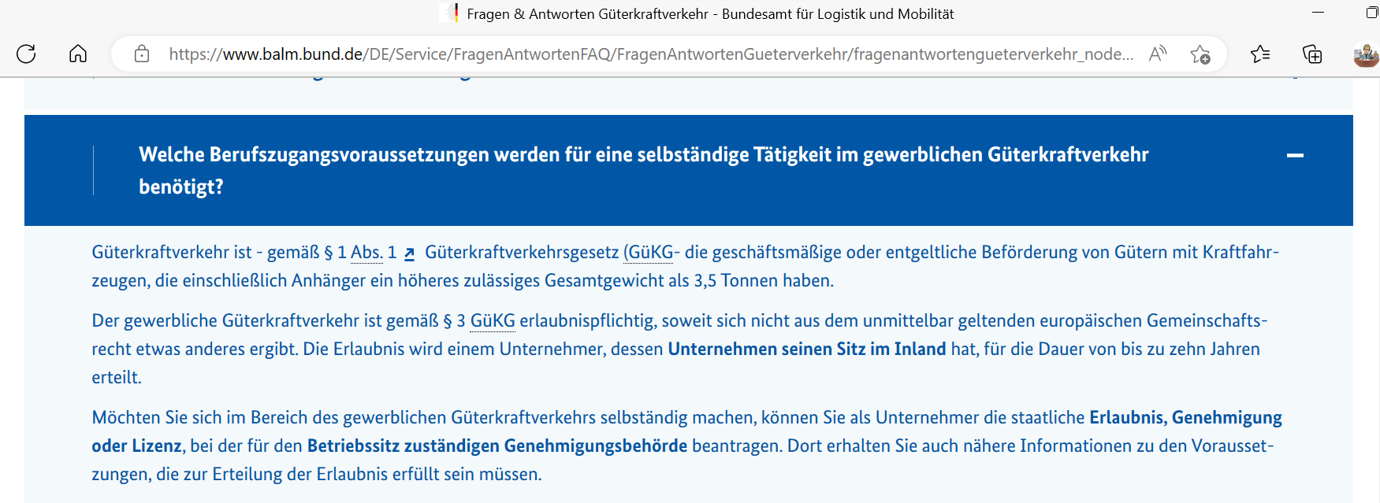



[Bildnachweis: Screenshot aus [Fragen & Antworten Güterkraftverkehr - Bundesamt für Logistik und Mobilität](https://www.balm.bund.de/DE/Service/FragenAntwortenFAQ/FragenAntwortenGueterverkehr/fragenantwortengueterverkehr_node.html) (abgerufen am 30.01.2023)]



Ein Bild, das Text, Zeichnung, Clipart, Cartoon enthält.

Dort lesen Sie das Wort „**Berufszugangsvoraussetzungen**“ und bekommen einen kleinen Schreck: „*Hilfe, wenn ich schon in der Überschrift auf solche Wortmonster stoße, wie soll ich dann den restlichen Text verstehen?*“

Und dann beschließen Sie: „*Ach, das wäre doch gelacht! Diese Fachwörter werde ich schon knacken!“ Zum Glück gibt es dafür ja verschiedene Strategien*!“

Ein Bild, das Text, Schrift, Tinte enthält.

[Bildnachweise: eigene Darstellungen nach Anregung durch Funk/ Kuhn/ Ohm 2007 – CC by SA 4.0 Carla Henne für K529]

**Übung 1**

In Fachtexten kommen oft Fachbegriffe vor, die sich aus mehreren Wörtern zusammensetzen

(= Komposita). **Bestimmen** Sie bei den folgenden Wörtern, welche von ihnen dazugehören! **Schreiben** Sie alle Komposita auf die Linien unter den Kasten.



*Berufszugang, Betriebssitz, Eignung, entgeltlich, Erlaubnis, fachlich, finanziell, Genehmigung,*

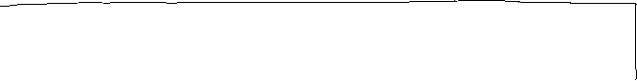

*Verkehrsbehörde, geschäftsmäßig, gewerblich, Güterkraftverkehrsgesetz,*

*Güterschadenhaftpflichtversicherung, Leistungsfähigkeit, Lizenz, Werkverkehr, (persönliche) Zuverlässigkeit*



………………………………………………………………………………………………………………………………………………………………………………………………………………………………………………

**Übung 2:**

Meistens wird bei zusammengesetzten Wörtern das letzte Wort durch das erste Wort bzw. durch die vorderen Wörter näher bestimmt. Deshalb nennt man sie **Bestimmungswort** und **Grundwort**.

**Beispiel:** *„der Gabelstapler“ = „die Gabel“ + „der Stapler““*

1. **Zerlegen** Sie die zusammengesetzten Wörter in ihre Einzelwörter und **schreiben** Sie sie in die Tabelle. (Achtung: Manchmal werden die Wörter mit einem „Fugen-s“ verbunden, z. B. „Auslieferung+s+lager“.)
2. **Schreiben** Sie nun vor jedes Wort den Artikel.

|  |  |  |  |  |
| --- | --- | --- | --- | --- |
| **Wortzusammensetzung** |  | **Bestimmungswort/ -wörter** |  | **Grundwort** |
| *Beispiele: der Gabelstapler*  *das Auslieferungslager* | *→* | *die Gabel*  *die Auslieferung* | *+*  *+s+* | *der Stapler*  *das Lager* |
|  | → |  |  |  |
|  | → |  |  |  |
|  | → |  |  |  |
|  | → |  |  |  |
|  | → |  |  |  |
|  | → |  |  |  |
|  | → |  |  |  |
|  | → |  |  |  |

**Ein Bild, das Entwurf, Clipart, Cartoon, Kunst enthält.
**



***Hinweis****:*



*Der Artikel der Wortzusammensetzung richtet sich nach dem ____________________.*

[Bildnachweis: eigene Darstellung – CC BY-SA 4.0 Carla Henne für K529]



**Übung 3:**



Wie **versteht** man die zusammengesetzten Wörter (= Komposita) **einfacher**? Dafür reicht manchmal die Bedeutung der Einzelwörter nicht aus. Man braucht dann Vorwissen oder den Zusammenhang, in dem sie gebraucht werden. Deshalb kann es eine Hilfe sein, wenn man die Komposita zu einem Satz auflöst, um sich ihre Bedeutung klarzumachen. **Beispiel**: *Was ist ein Lagervertrag? = Das ist ein Vertrag, in dem das Lagern von Gütern geregelt wird.*

**Formulieren** Sie zu drei Komposita aus Übung 2 die folgenden Fragen nach diesem Muster.

(1) Was ist ____________________________________? ………………………………………………………………………………………………………………………

(2) Was ist ____________________________________?

………………………………………………………………………………………………………………………

(3) Was ist ____________________________________?

………………………………………………………………………………………………………………………

**Übung 4:**

Einige der schwierigen Fachbegriffe gibt es als Nomen und als Adjektiv und als Verb: z. B. das Lager (= Nomen) – lagerbar (= Adjektiv) – (etwas) lagern (= Verb). Man nennt dies **Ableitungen**. Die Wörter haben denselben Wortstamm (hier: Lager) und werden durch typische Endungen (z. B. lager-n bei Verben) bzw. Vorsilben/ Nachsilben (z. B. lager-bar als Adjektivnachsilbe) verändert.

**Notieren** Sie in der Tabelle zu den Fachbegriffen die **Ableitungen** in den anderen Wortarten.

|  |  |  |
| --- | --- | --- |
| **Nomen** | **Adjektiv** | **Verb/ feste Wendung**  **(aus Nomen und Verb)** |
| das Gewerbe | gewerblich | ein Gewerbe anmelden/  ein Gewerbe führen |
|  | fachlich |  |
|  |  | finanzieren |
| die Zuverlässigkeit |  |  |
|  |  | etwas leisten (können) |
|  | geeignet |  |
| die Erlaubnis |  |  |